Лабораторное занятие № 9
Тема: Применение графического интерфейса Matlab для визуализации переходных процессов при решении многомерных задач управления ТП

Цель занятия: Создание приложений на объектно – ориентированном языке PHP
Необходимые инструментальные средства : персональный компьютер , Денвер, Notepad++, браузер .
Задания:
- Ознакомьтесь с технологиями применения понятия классов объектно – ориентированного языкаа PHP;
- В среде Notepad++ написать и протестировать учебную программу. Сформировать класс Users c тремя свойствами : name,login, password. Создать и сохранить файл с именем index. php в папках www=>test на локальном сервере Localhost.
Методические рекомендации к выполнению лабораторной работы 12
Освоение технологий объектно - ориентированного программирования существенно упрощает программирование веб приложений. Рассмотрим на практических примерах технологию их создания. Предлагаемый в методическом указании порядок действий по созданию приложений ориентирован на возможности локального сервера Localhost, среды редактирования кода Notepad++ . На рисунке 32 приведен код программы и его выполнение в браузере компьютера
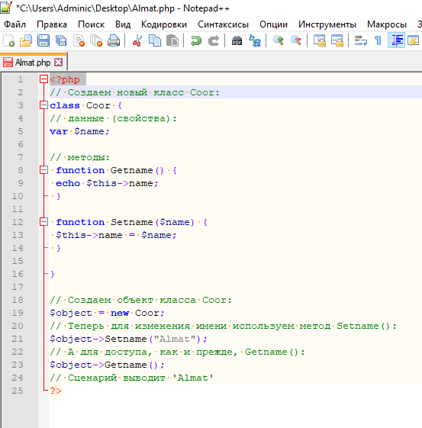. 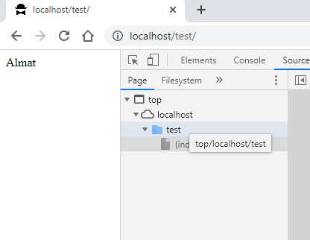
Рисунок 32- Скриншоты листинга кода и браузера программы вывода значения члена класса на экран

Анализ показывает, что классы и объекты с помощью оператор ->.. позволяют получить доступ к членам класса.
Создадим новый класса с именем Coor. Пусть он имеет два свойства:имя жителя и название города его проживания.Оператор Init() будет описывать метод (функцию) выполняет этот объект.
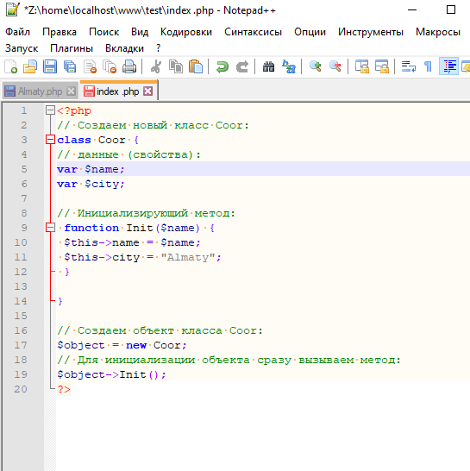
Рисунок 35- скриншот кода программы иллюстриющую применение функции Unit()
Используя накопленный опыт по созданию управлению объектами РНР, отладим и проанализируем более сложную программу автоматическую оплаты через сайт. Код данной программы имеет скрипты на объектно-ориентированном языке РНР. Результат работы программы представлен на рисунке 36.

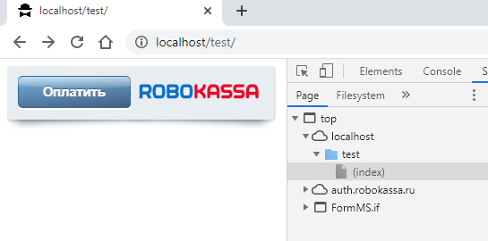
Рисунок 36-скриншот браузера программы автоматизации оплаты с скриптом на РНР

Из анализа программы и алгоритма работы браузера на локальном сервере реальной оплаты осуществить не возможно, так как идет обращение облачному сайте auth.robokassa.ru. При нажатии кнопки Оплатить необходимо пройти авторизацию(смотри рисунок 38).

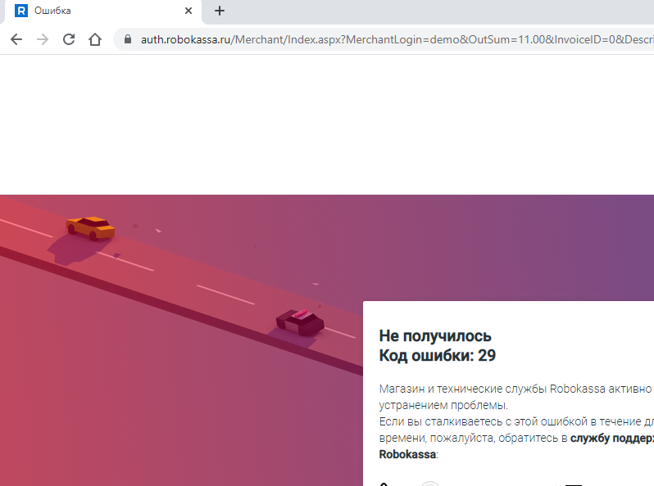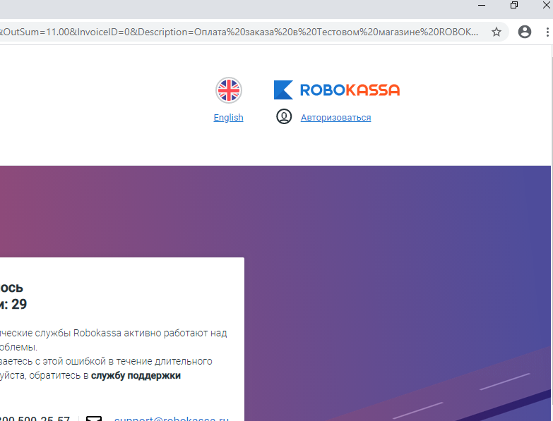

Рисунок 39-состояние сайта после нажатия клавиши оплатить

При нажатии клавиши авторизация появляется заставка личного кабинета с строками логии и пароль( смотри рисунок 40).

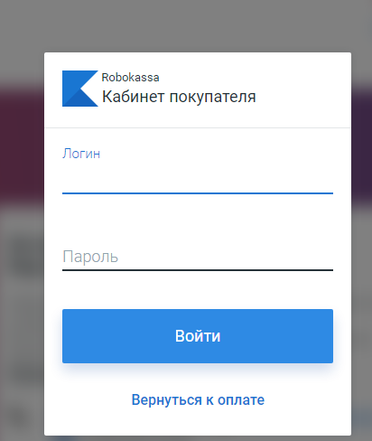
Рисунок 40 –скриншот личного кабинета программы Robokassa

Код программы данного скрипта несложен. Во-первых, осуществляется идентификация покупателя и затем посылается запрос на оплату. Таким образом, программа работает наРНР с Html вставкой, написанной в JS. Наиболее важным участком программы является код JS скрипта:

"<html>
<script language=JavaScript ".
"src='https://auth.robokassa.ru/Merchant/PaymentForm/FormMS.js?".
"MerchantLogin=$mrh_login&OutSum=$out_summ&InvoiceID=$inv_id".
"&Description=$inv_desc&SignatureValue=$crc&shpItem=$shp_item".
"&Culture=$culture&Encoding=$encoding'>
</script>
</html>"
Кратко подводим итоги изучения объектно ориентированного РНР. Основное назначение данного подхода это структуризация текста программ и широкое использование объекта и позволяет отлаживать классы объектов автономно, затем по модульно конструировать текст программы. Данный подход активно используется в веб программировании приложений.
По данной лабораторной работе обучающиеся должны написать отчет по приложенной форме и публично его защитить.

